LIDBEER 2026

Фестиваль музыки, еды, веселья и хорошего настроения

Вместо тысячи слов: 29 августа 2026, Лида, LIDBEER.
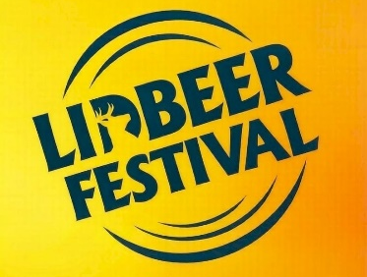
Лидское пиво вновь объединяет разных и приглашает на фестиваль LIDBEER. Это фейерверк впечатлений, эмоций, музыки и драйва.
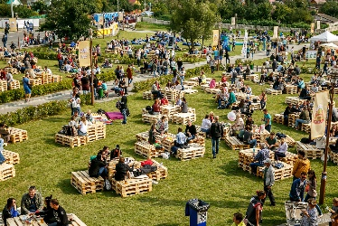
Приезжайте и разделите этот праздник с десятками тысяч зрителей!
В этот раз гостей фестиваля ждет множество зон развлечений, разнообразие фудкортов, чилл-зоны, город мастеров и, конечно же, звездный лайн-ап с артистами различных жанров.
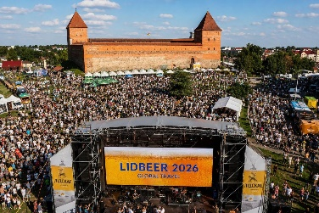
LIDBEER-2026 вновь станет событием года, объединяющим людей с разными вкусами и предпочтениями, и подарит всем незабываемые эмоции и впечатления! Не пропустите это грандиозное событие лета!

Программа тура:

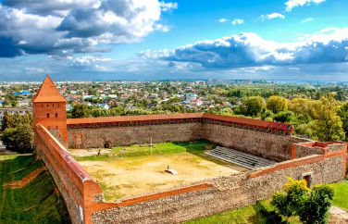
9.00 – выезд из Минска
10.00 – выезд из Молодечно
12.00 – приезд в Лиду, свободное время
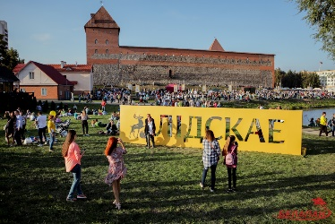
17.30-18.30 – посещение Лидского замка. Настоящая гордость, символ и топовая городская достопримечательность. Приличная история и богатое на события прошлое притягивают сюда туристов ежегодно. Экскурсия в замке с гидом (включено в стоимость). Свободное время.

Стоимость тура: 115 руб.

В стоимость входит: проезд на автобусе туркласса, экскурсионное обслуживание, входные билеты и экскурсия в Лидском замке.

Бронирование мест: 8029-566-83-70 Виктория

